

DEZEMBRO/2023



# UNIVERSO DE AÇÃO

**UNIDADES ASSISTIDAS POR MODALIDADE**

|  |  |  |  |  |
| --- | --- | --- | --- | --- |
| **UNIDADE** | **PÚBLICA** | **PRIVADA** | **FILANTRÓPICA** | **TOTAL** |
| **156** | **55** | **11** | **223** |
| **%** | **70,0%** | **25,00%** | **5,00%** |  |



Atende 70% das unidades

**PÚBLICA**

**PRIVADA**

Atende 25% das unidades

**FILANTRÓPICA**



Atende 5% das unidades

1. **DADOS ESTATÍSTICOS**

|  |  |  |  |  |
| --- | --- | --- | --- | --- |
| 1. **COLETA DE SANGUE DE DOADORES** | **UNIDADE** | **META**  **(7º ao 12º mês)** | **PRODUÇÃO** | **PERCENTUAL DE ALCANCE** |
| Bolsas de Sangue Total Coletadas de Doadores | Bolsas coletadas | **4.268** | 4.676 | **110%** |
| Coleta por Aférese | Bolsas coletadas | **75** | 101 | **135%** |
| Hemocomponentes Produzidos | Produção | **9.816** | 10.934 | **111%** |
|  | | | | |
| **2. ASSISTÊNCIA LABORATORIAL E HEMOTERÁPICA** | **UNIDADE** | **META** | **PRODUÇÃO** | **PERCENTUAL DE ALCANCE** |
| **Exames Imunohematológicos** (Pesquisa de Hemoglobina S; Exames Imunohematológicos em doador de sangue; Fenotipagem de Sistema RH-Hr e Kell; Teste de Fenotipagem K, FYA, JYA, JKB em gel | Exames | **11.946** | 13.698 | **113%** |
| Identificação de Anticorpos Irregulares.) | Exames | **Atender à demanda** | 01 | **100%** |
| **Exames Sorológicos** (Sorologia I e II de doadores) | Exames | **5.533** | 6.313 | **114%** |
| **Procedimentos Especiais** (Coleta de sangue para exames de histocompatibilidade [medula óssea]) | Procedimentos | **424** | 470 | **111%** |
| **Procedimentos Especiais** (Deleucotização de Concentrado de Hemácias; Deleucotização de concentrado de plaquetas; Identificação de anticorpos séricos irregulares com painel de hemácias; Irradiação de sangue e componentes destinados à transfusão, Preparo e distribuição de componentes lavados; Preparo e distribuição componentes aliquotados) | Procedimentos | **Atender à demanda** | 100% da demanda atendida  1.995 | **100%** |
| **Medicina Transfusional – Hospitalar** (Exames Pré-Transfusionais I e II) | Exames | **Atender à demanda** | 100% da demanda atendida  3.468 | **100%** |
| **Medicina Transfusional – Hospitalar** Distribuição de concentrado de hemácias, concentrado de plaquetas, crioprecipitado, concentrado de plaquetas por aférese, plasma fresco e plasma isento de crioprecipitado; Aférese terapêutica) | Medicina Transfusional hospitar | **Atender à demanda** | 100% da demanda atendida  8.261 | **100%** |
|  |  |  |  |  |
|  | | | | |
| **3. ASSISTÊNCIA AMBULATORIAL (EXAMES, PROCEDIMENTOS E PRODUÇÃO)** | **UNIDADE** | **META** | **PRODUÇÃO** | **PERCENTUAL DE ALCANCE** |
| Clínica Hematológica | (leito dia) | **160** | 111 | **69%** |
| Consultas Médicas Ofertadas Hemocentro Coordenador | Consultas | **600** | 705  Ofertadas  601  Realizadas | **118%** |
| Consultas Médicas Ofertadas Hemocentros Regionais (Rio Verde) | Consultas | **65** | 120  Ofertadas  31  Realizadas | **184%** |
| Consultas Multiprofissionais Ofertadas – Hemocentro Coordenador | Consultas | **1.000** | 1.031  Ofertadas  966  Realizadas | **103%** |
| Consultas Multiprofissionais Ofertadas – Hemocentros Regionais (Rio Verde) | Consultas | **45** | 120  Ofertadas  35  Realizadas | **267%** |
| **Assistência Ambulatorial** (Aplicação de pró-coagulantes e medicamentos em pacientes com coagulopatias hereditárias e/ou hemoglobinopatias; Exames pré-transfusioinais I e II; Transfusão de Concentrado de plaquetas, concentrado de hemácias, crioprecipitado e concentrado de plasma fresco; Sangria terapêutica) | Produção | **Atender à demanda** | 100% da demanda atendida  284 | **100%** |
| **Exames Hematológicos e Coagulação** (Dosagem de fator IX, VIII, fibrinogênio e VIII [inibidor]; Determinação de tempo de determinação de tromboplastinaparcial [TTPA], Determinação de tempo de determinação de protombina [TAP]; Hemograma/ Dosagem de fator IX [inibidor]; Tempo de Trombina; Teste de atividade do Cofator da ristocetina  [VWF:Rca]; Dosagem do fator de von Wilebrand [VWF:a G]). | Exames | **350** | 726 | **207%** |
| **Testes Laboratoriais** (Sorologia para possível doaor de órgãos) Sifilis, Chagas, HbsAg, Anti-HBC (IgM/IgG), Anti-HCV (IgM/IgG), Anti-HIV, Anti-HBS, Citomegalovírus (IgM/IgG), Epistein Barr (IgM/IgG), Toxoplasmose (IgM/IgG). | Exames | **Atender à demanda** | 100% da demanda atendida  266 | **100%** |
| **Testes Laboratoriais** Imunohematologia para possível doador de órgãos (Determinação direta e reversa do grupo ABO, pesquisa de fator Rh inclui D Fraco) | Exames | **Atender à demanda** | 100% da demanda atendida  38 | **100%** |
| 5. **INDICADORES DE QUALIDADE DOS HEMOCOMPONENTES PRODUZIDOS** | **UNIDADE** | **META** | **PRODUÇÃO** | **PERCENTUAL DE ALCANCE** |
| Qualidade de hemocomponentes – Concentrado de hemácias | Produção | **>90%** | 100% | **111%** |
| Qualidade de hemocomponentes – Concentrado de Hemácias Desleucotizadas | Produção | **>90%** | 100% | **111%** |
| Qualidade de hemocomponentes – Concentrados de Plaquetas Randômicas | Produção | **>90%** | 95% | **106%** |
| Qualidade de hemocomponentes – Concentrados de Plaquetas por Aférese | Produção | **>90%** | 100% | **111%** |
| Qualidade de hemocomponentes – Concentrados de Plasma Fresco Congelado | Produção | **>90%** | 100% | **111%** |
| Qualidade de hemocomponentes – Crioprecipitado | Produção | **>90%** | 100% | **111%** |
|  |  |  |  |  |
| Tempo médio de atendimento ao paciente (tempo médio de espera para realização de consultas e procedimentos) | Atendimento | **<45 minutos** | **00:05:05**  **minutos** | **Atendido** |
|  | | | | |

1. **PERFIL DE DOADORES**

|  |  |
| --- | --- |
| **DOAÇÃO ESPONTÂNEA** | **TOTAL** |
| Total de doadores Epontâneos (aptos) | 4.436 |
| Nº total de doadores de sangue no período. | 4.809 |
| % Realizado | 92% |
| % contratado | >70% |

|  |  |
| --- | --- |
| **DOADOR DE REPETIÇÃO** | **TOTAL** |
| Total de doadores de repetição (aptos) | 1.551 |
| Nº total de doadores de sangue no período | 4.809 |
| % Realizado | 32% |
| % Contratado | >46% |

|  |  |
| --- | --- |
| **DOADOR DE 1ª VEZ** | **TOTAL** |
| Total de doadores 1ª vez (aptos) | 1.633 |
| Nº total de doadores de sangue no período | 4.809 |
| % Realizado | 34% |
| % contratado | >35% |

**4. INDICADORES DE DESEMPENHO**

Referência: DEZEMBRO de 2023

|  |  |  |  |  |
| --- | --- | --- | --- | --- |
| **Indicadores de**  **Desempenho** | **Descrição** | **Memória de**  **Cálculo** | **Meta** | **%** |
| Solicitações externas de Hemocomponentes | Representa a proporção (%) de solicitações externas de hemocomponentes atendidas. | Nº total de solicitações externas de hemocomponentes atendidos / Nº total de solicitações externas de hemocomponentes) x 100 | >= 95% | **98%** |
| Percentual de cumprimentos de visitas técnico-administrativas nos serviços assistidos pelas unidades gerenciadas pelo parceiro privado | Consiste na realização de visitas técnicas/administrativas com intuito de verificar a conformidade de procedimentos e uso adequado dos hemocompoentes nos serviços assistidos pelas unidades, para as quais são fornecidos hemocomponentes. | Nº total de visitas realizadas nos serviços assistidos pelas unidades gerenciadas para os quais fornecem hemocomponentes / Nº total de visitas programas mês para atender cronograma anual) x 100. | >90% | **100%** |
| Taxa de Inaptidão Clínica | Representa o percentual de candidatos a doação de sangue considerados inptos na triagem Clinica em relação ao total de candidatos à doação de sangue. | (Nº de candidatos à doação de sangue inaptos na triagem Clinica / Nº total de candidatos à doação de sangue no período) x 100 | <19% | **12%** |
| Taxa de doações espontâneas | Representa o percentual de doações feitas por pessoas motivadas para manter o estoque de sangue do serviço de hemoterapia, decorrente de um ato de altruísmo, sem identificação do nome do possível receptor. | (Nº de doadores de sangue espontâneos/ Nº Total de doadores de sangue no período) x 100. | >70% | **92%** |
| Taxa de doador de repetição | Representa o percentual de doadores que realizaram duas ou mais doações de sangue em 12 meses. | (Nº de doadores de sangue de repetição/ Nº Total de doadores de sangue no período) x 100 | >46% | **32%** |
| Taxa de Doadores de 1ª vez | Representa o percentual de doadores de sangue que doaram pela primeira vez no serviço de hemoterapia no período avaliado. | (Nº de doadores de sangue de 1ª vez / Nº Total de doadores de sangue no período) x 100 | >35% | **34%** |
| Tempo médio do processo de doação de sangue | Representa o tempo médio para que o doador complete todo o processo de doação de sangue total, desde o cadastro na recepção até a liberação da sala de coleta. | (Tempo total de atendimentos aos doadores no período / Nº total doadores atendidos no período) x 100. | < 60min | **00:48:11** |
| Taxa de amostras de sangue descartadas por lipemia | Representa o percentual de amostras de sangue de doadores descartadas por lipemia no período avaliado. | (Nº de doações que tiveram amostras de sangue descartadas por lipemia / Nº total de doações de sangue no período) x 100. | <1,5% | **0,60%** |
| Percentual de satisfação de doadores de sangue | Representa o percentual de doadores de sangue que se declararam satisfeitos com o serviço recebido. | (Nº de doadores de sangue que assinalaram nota de “ótimo” ou “bom” / Nº total de doadores de sangue que participaram da pesquisa) x 100. | >95% | **99,61%** |
| Índice de Produção de Hemocomponentes | Mensura a relação entre os quantitativos de Hemocomponentes produzidos e as bolsas de sangue total coletadas no período. | (Nº de hemocomponentes produzidos / Nº total de bolsas de sangue total coletadas no período) x 100. | 2,3 | **2,3** |
| Estoque adequado de Concentrado de Hemácias CH | Representa o quantitativo de concentrados de Hemácias liberados e em estoque suficientes para atender a demanda por tipo de CH por um período de 07 dias | ( Nº Total de bolsas de CH distribuídas nos últimos 6 meses / 180 (6 meses) este resultado x 7 (dias). | **Estoque adequado** | **Estoque seguro para 21 dias** |
| Percentual de Perdas de Concentrado de Hemácias por validade | Representa o percentual de perdas/descarte de concentrados de hemácias em relação ao total de concentrados de hemacias produzidas no período. | (Quantitativo de Concentrado de Hemácias descartadas por expiração do prazo de validade/ Nº total de concentrados de hamácia produzidos no período) x 100 | <8% | **10%** |
| Percentual de execução do Plano de educação permanente | Representa o percentual de execução das ações de treinamento e educação permanente aos profissionais das unidades. | (Ações do plano de educação permanente das unidades totalmente executadas / Total de ações propostas no plano de educação permanente das unidades) x 100. | >95% | **100%** |
| Percentual de Manutenções preventivas realizadas | Representa a proporção de manutenções preventivas realizadas nos equipamentos das unidades, conforme cronograma de manutenções definido em conformidade com as boas práticas e legislação vigente. | (Total de manutenções preventivas realizadas / Nº total de manutenções preventivas programadas no período) x 100. | >95% | **100%** |
| Percentual de Calibrações de Equipamentos realizadas | Representa a proporção de calibrações realizadas nos equipamentos das unidades, conforme cronograma definido em conformidade com as boas práticas e legislação vigente. | (Total de calibrações de equipamentos realizados / Nº total de manutenções calibrações de equipamentos programadas no período) x 100. | >95% | **100%** |
| Percentual de qualificações térmicas realizadas | Representa a proporção de qualificações térmicas realizadas nos equipamentos das unidades, conforme cronograma definido em conformidade com as boas práticas e legislação vigente. | (Total de qualificações térmicas realizados / Nº total de qualificações térmicas programadas no período) x 100. | >95% | **100%** |
| Qualidade de Hemocomponentes Produzidos | Consiste em apresentar um indicador para o controlde de Qualidade geral dos hemocomponentes. | Percentual de hemocomponentes avaliados x 100/pela meta | >90% | **99,5%** |
|  | | | | |

1. **RECURSOS HUMANOS**



**N° de colaboradores por categoria**

**profissional**

Total

**320**

Técnicos

**236**

Administrativos

**84**

0

100

200

300

400



**Nº de colaboradores por**

**vínculo empregatício**

M U N I C I P I O S

**0**

C E L E T I S T A S

**251**

S E R V I D O R E S

T O T A L

0

100 200 300 400

**69**

**320**

1. **CAMPANHAS EXTERNAS**

|  |  |  |  |  |
| --- | --- | --- | --- | --- |
| **Campanhas Externas – Dezembro de 2023 Coleta externa representou 9% das coletas no total da Rede HEMO** | | | | |
|  | **Nº de Cadastro** | **Nº de Bolsas** | **Nº de Inaptos** | **Nº Cadastro de Medula** |
| **TOTAL GERAL** | **522** | **412** | **94** | **38** |
|  | | | | |

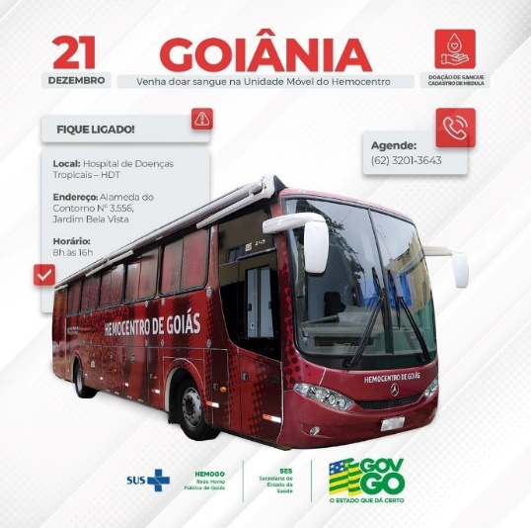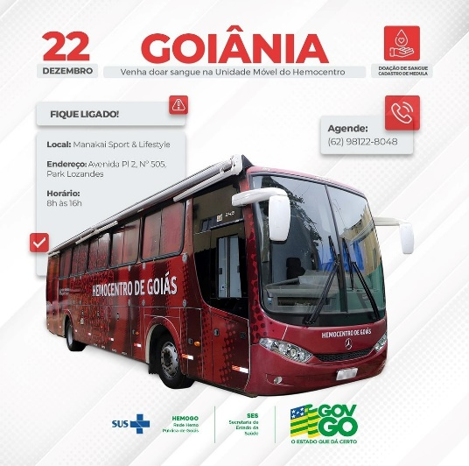

1. **ATENÇÃO AO USUÁRIO**

Os indicadores relacionados a Ouvidoria e Pesquisa de Satisfação estão dentre as metas de atenção ao usuário no qual a pesquisa de satisfação destina-se á avaliação da percepção de qualidade de serviço pelos doadores , pacientes ou acompanhantes e a resolução de queixas o conjunto de ações geradas por uma queixa no sentido de soluciona-la e que possa ser encaminhada ao seu autor como resposta ou esclarecimento ao problema apresentado.

**novembro**

|  |  |  |
| --- | --- | --- |
|  |  |  |
| Resolução de queixas (ouvidoria)  **Perfil** | **80%**  **Meta** | **Não houve manifestação** |
| Pesquisa de satisfação dos usuários (doadores e pacientes) | **95%** | **Não houve manifestação** |
|  | |  |

|  |  |  |  |  |
| --- | --- | --- | --- | --- |
| **Demandas da Ouvidoria**  **Resolução** | | | | |
| **novembro/2023** | | | | |
| **USUÁRIOS** | **SUGESTÕES** | **SOLICITAÇÕES** | **QUEIXAS** | **% Resolução** |
| Pacientes / doadores | 0 | 0 | 0 | 0 |
| **Total** | **0** | **0** | **0** | **0** |

|  |  |
| --- | --- |
| **novembro/2023** | |
| **Avaliações** | **Pesquisa nos**  **Tablets/TOTEN** |
| Quantidade de respostas da pesquisa | 2.674 |
| Avaliação Geral Clientes no quesito  Satisfeitos | 98,19% |
| Avaliação Geral Clientes no quesito  Insatisfeitos. | 0,29% |
| Avaliação Geral Clientes no quesito  Não opinaram. | 1,52% |
|  | |

|  |  |
| --- | --- |
| **novembro/2023** | |
| **Avaliações** | **Rede Sociais** |
| Quantidade de Interações nas redes sociais | 38 |
| Avaliação no quesito elogios | 00 |
| Avaliação no quesito reclamações | 00 |
| Avaliação no quesito dúvidas | 30 |
| Quesito outros (informações diversas) | 08 |

1. **ATIVIDADES DESENVOLVIDAS**

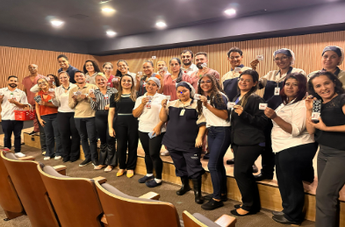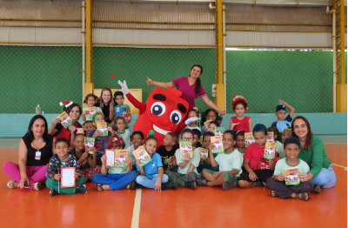

Projeto Doador do Futuro visita escolas em Rio Verde e Porangatu.

Rede HEMO realiza palestra no dia mundial de combate a AIDS.

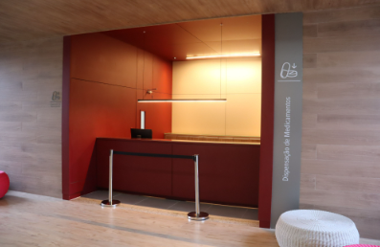

HEMOGO realiza campanha de imunização para os colaboradores da unidade.

Rede HEMO atende à Lei Federal de divulgação de estoques de medicamentos.

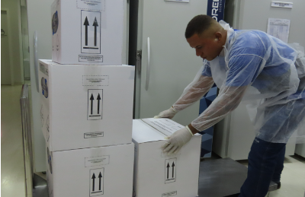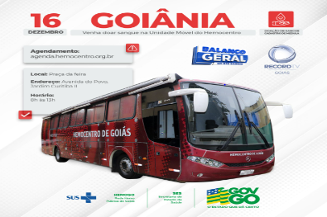

Rede Hemo envia 567 bolsas de sangue para o Hemocentro de Roraima.

Unidade móvel do Hemocentro participa da última edição do Balanço Geral no bairros de 2023.

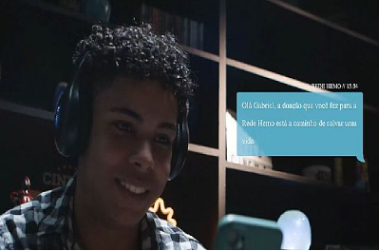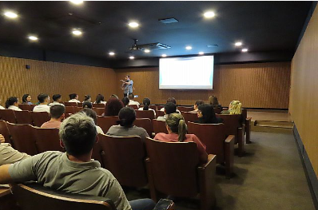

Governo de Goiás comemora Dia Nacional do Doador de Sangue com lançamento do programa Mensagem de Vida.

Colaboradores da Rede HEMO participam de treinamento para Gestão de Equipamentos e Proteção de Dados.

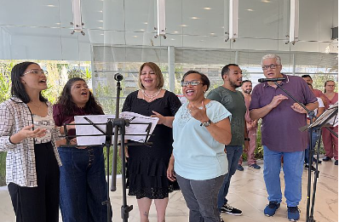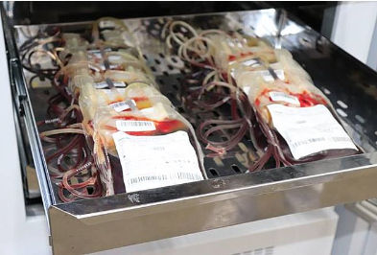

Projeto Música pela Vida: Vocal Onix Nações Brasil Internacional se apresenta no Hemocentro Coordenador.

Rede HEMO envia 110 bolsas de sangue para o Hemocentro da Bahia.

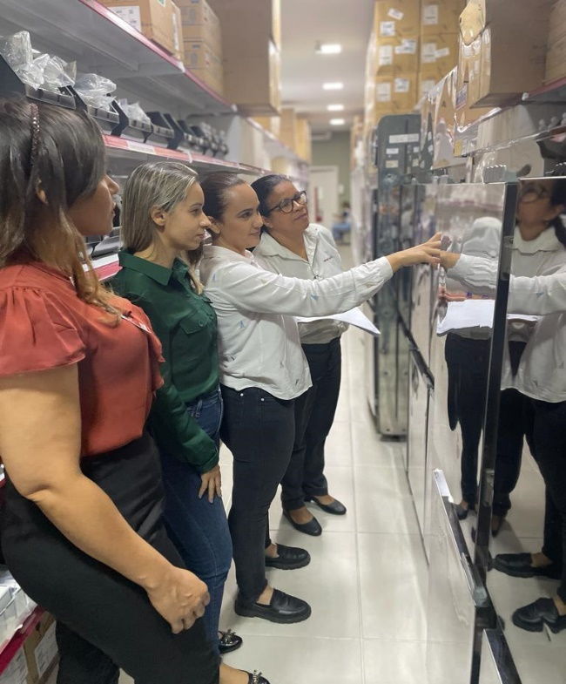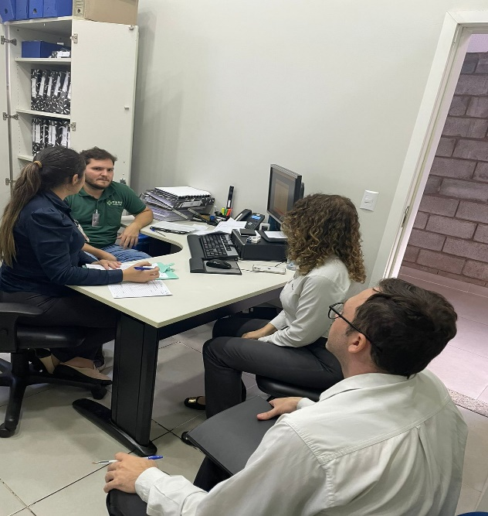

HEMOGO realiza auditoria interna em áreas admnistrativas.

HEMOGO realiza auditoria interna em áreas Técnicas.

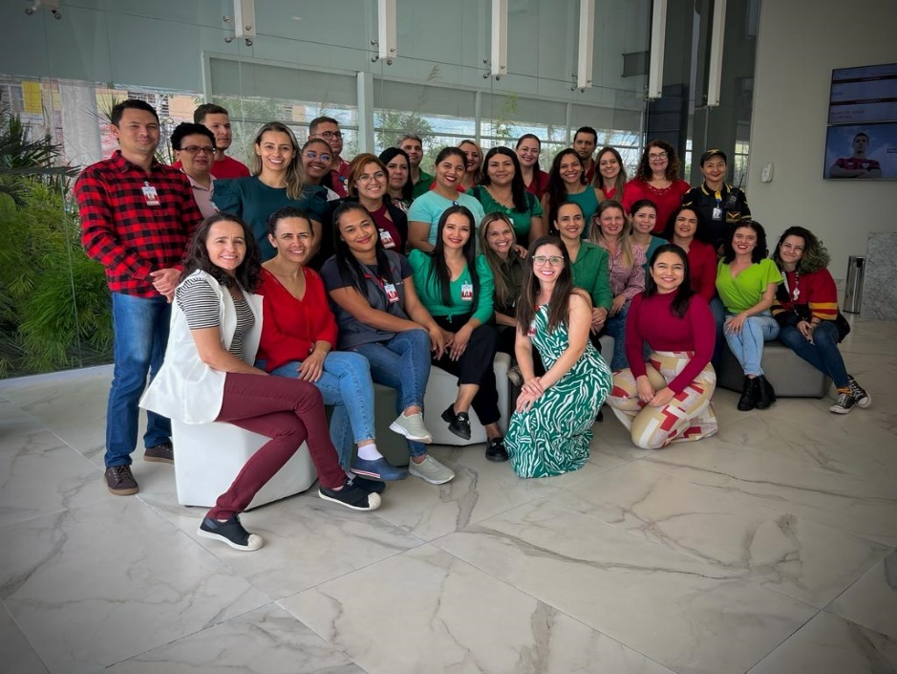

HEMOGO realiza uma homenagem para todos desejando boas festa de fim de ano.

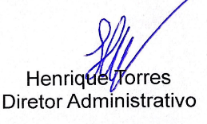







Relatório elaborado pela Diretoria da Rede HEMO e aprovado pelo Conselho de Administração em / /

Zanyr da Paixão Chaud e Sá Abreu

Presidente do Conselho de Administração do Idtech